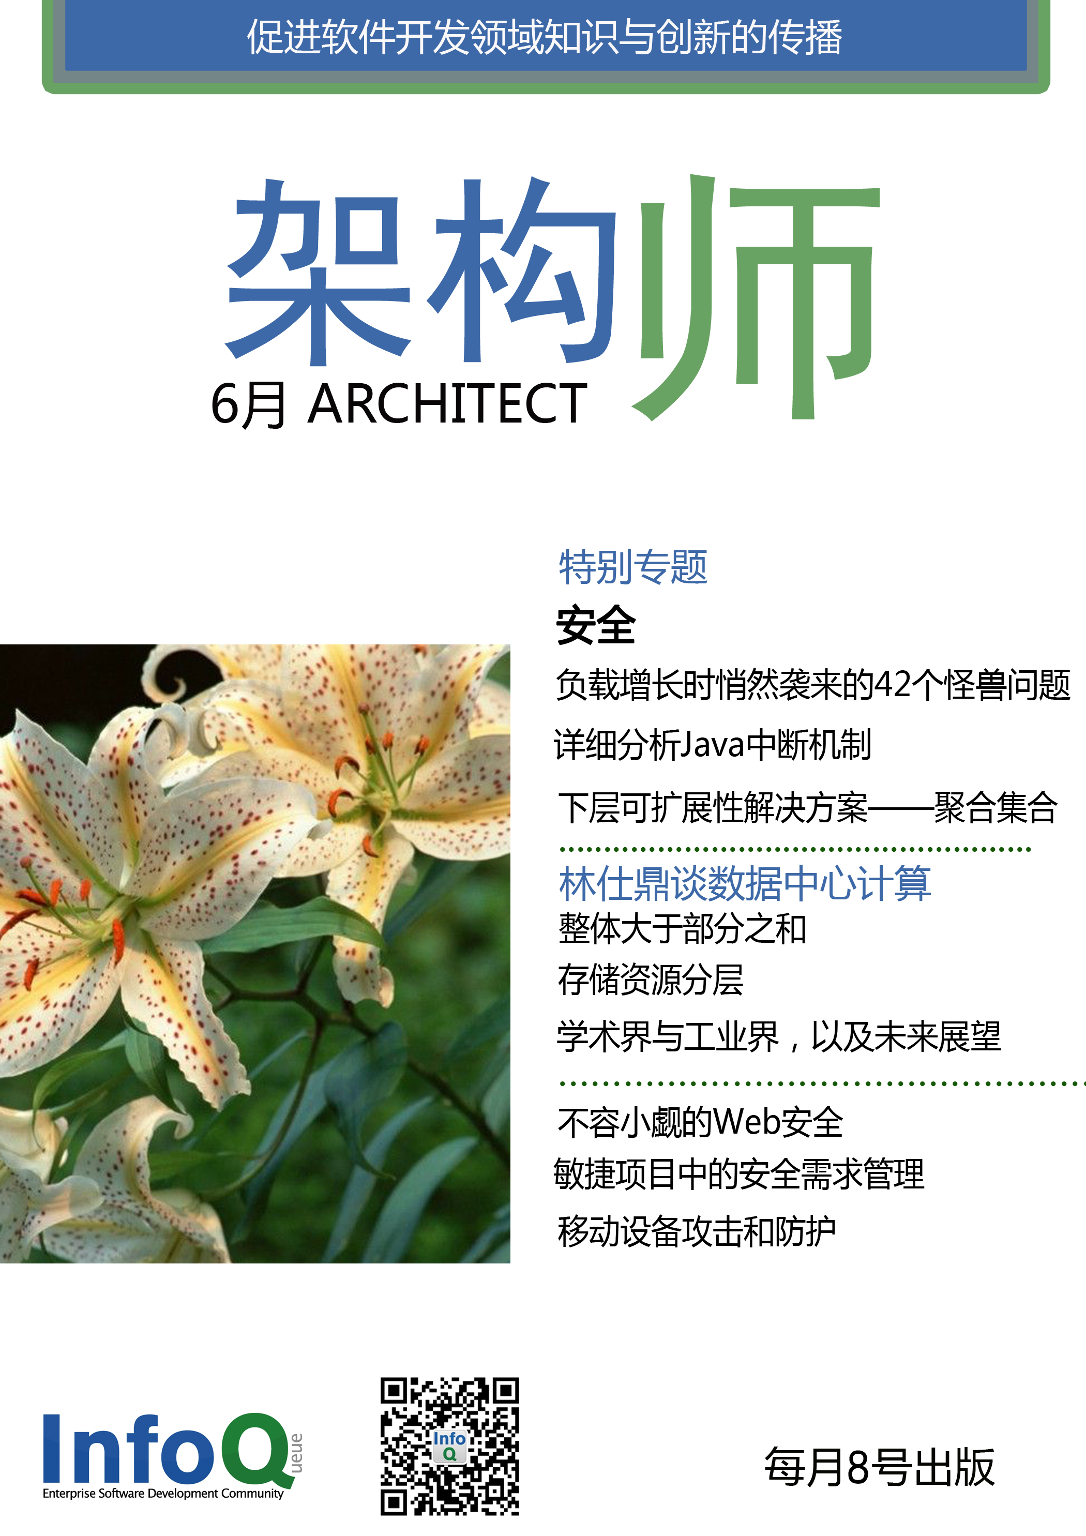封面

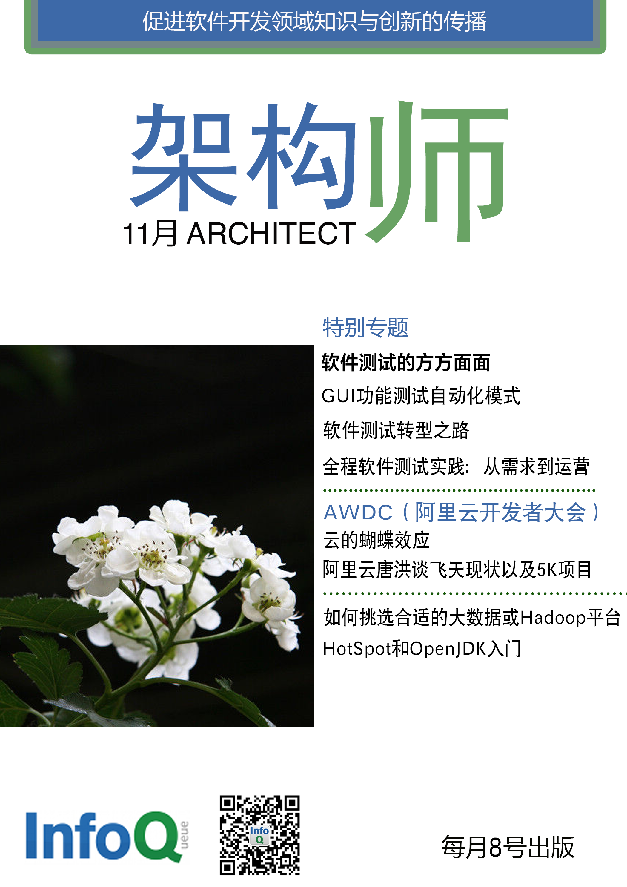

**架构师 11月刊**

**每月8日出版**

本期主编： 侯伯薇

顾问：杨赛

美术/流程编辑：水羽哲

发行人：霍泰稳

读者反馈：editors@cn.infoq.com

投稿：editors@cn.infoq.com

InfoQ中文站新浪微博：<http://weibo.com/infoqchina>

商务合作：sales@cn.infoq.com



《架构师》月刊由[InfoQ中文站](http://www.infoq.com/cn/)出品。

所有内容版权均属[C4Media Inc.](http://www.c4media.com/)所有，未经许可不得转载。

本期主编：侯伯薇，InfoQ中文站翻译团队主编

侯伯薇，生于丹东凤城，学在春城长春，工作在滨城大连；虽已年过而立，但自问童心未泯；对代码热情不减，愿与天下程序员共同修炼，不断提升。译有《学习WCF》、《Expert C# 2008 Business Objets》。

